应急管理大学
结课报告书

专 业 资源与环境
学 院 计算机与信息安全学院
报告题目 个性化地震预警信息自动生成系统
姓 名 何胜 学 号 25661615
年 级 2025级 指导教师 袁静

2026年6月26日
摘 要
本报告围绕基于真实地震数据的个性化地震预警信息自动生成系统，重点说明前端交互、手机预警弹窗、Dashboard 数据展示、场景测试和文档整理等工作。系统以 USGS Earthquake Catalog 中已发生的真实地震事件为数据基础，用户在首页选择地震事件并填写身份、年龄、位置和行动能力，前端将信息提交给 Flask 后端，后端返回用户画像、重点需求、演示等级和个性化行动建议，再通过手机弹窗展示。Dashboard 使用四张统计图展示震级、深度、时间趋势和空间分布，使数据来源和处理效果更加直观。本人主要负责交互页面、可视化展示、测试验证和资料整理，占小组工作量约40%。项目不进行地震预测，也不替代中国地震台网、政府和应急管理部门发布的正式信息。
关键词：地震应急；前端交互；手机弹窗；数据可视化；场景测试；Flask

1 项目背景与问题定义

1.1 使用场景
地震信息具有时间紧、信息量大、受众差异明显等特点。用户不仅需要知道某地发生了多大地震，还需要迅速理解“这条信息和我有什么关系”“我现在应该做什么”。因此，系统不能只展示一条统一的事件描述，还应根据不同身份和行动能力给出易理解的建议。前端交互的任务，就是把真实地震事件、用户输入、后端生成结果和统计信息组织成清楚、可操作的页面。

1.2 问题定义
本报告重点解决三个问题：第一，怎样让用户方便地选择真实地震事件并看到关键字段；第二，怎样以手机预警弹窗的形式展示个性化结果，使不同人群的差异一目了然；第三，怎样通过 Dashboard 和测试用例证明数据真实、系统能运行、结果有区别。项目的功能边界是对已发生地震事件进行应急提醒生成，不进行地震预测。

2 数据来源与页面数据组织

2.1 真实数据基础
系统正式数据来自 USGS Earthquake Catalog 官方接口。查询返回200条真实事件，包含事件编号、发震时间、震级、深度、经纬度、参考位置和详情链接。页面只展示数据文件中的真实地震事件，不再提供暴雨、泥石流、山体滑坡等灾害类型选择。用户年龄、身份、位置和行动能力属于交互测试输入，不是 USGS 提供的受灾人员数据。
页面字段 | 来源与作用
地震事件 | 从处理后USGS数据读取，默认选择最新事件
时间/震级/深度 | 展示真实事件的核心事实
参考位置/经纬度 | 帮助用户理解震中位置
数据来源链接 | 跳转或追溯至USGS官方事件页
身份/年龄/行动能力 | 用于生成用户画像和差异化建议

2.2 页面信息层级
首页信息按照“先选真实事件，再输入个人情况，最后生成提醒”的顺序组织。真实事件详情卡片位于表单附近，避免用户在不了解地震事实的情况下直接生成文本；手机界面位于右侧，用于模拟通知触达；统计入口放在生成结果附近，用户可以继续查看数据总体情况。这样的层级使课程演示过程比较自然，也便于教师理解系统的输入、处理和输出。

3 交互流程与功能设计

3.1 用户完整操作流程
用户打开系统后，首先从下拉列表中选择一条真实地震事件，页面同步显示发生时间、震级、深度、参考位置、经纬度和来源。随后用户选择人员身份，输入年龄和位置，选择行动能力，点击生成按钮。前端将这些信息发送到 Flask 生成接口，收到结果后在手机内部显示画像、重点需求、演示等级、行动建议和免责声明。用户还可以进入 Dashboard 查看真实数据统计。
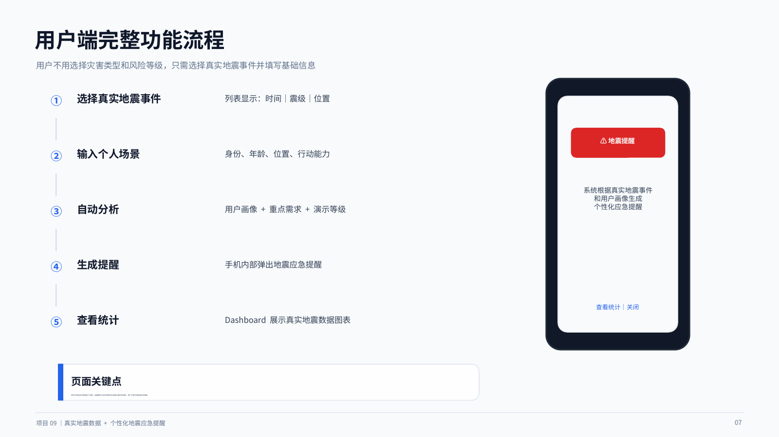
图1 用户完整操作流程

3.2 首页表单设计
表单仅保留与地震个性化提醒有关的字段：人员身份、年龄、所在位置、行动能力和真实地震事件。系统取消灾害类型和手动风险等级选择，避免用户选择与真实事件不一致的灾种或等级。位置既可以手动填写，也可以尝试通过浏览器定位获取经纬度。字段数量控制在较小范围，适合课堂现场快速操作。

3.3 手机预警弹窗
手机区域使用真实手机锁屏图作为初始状态，生成后切换为模糊背景并在屏幕内部显示预警卡片。卡片采用红色警示标题、半透明内容区和清晰的关闭按钮，使重点信息突出但不过度花哨。弹窗内容按照“地震事实—用户画像—重点需求—行动建议”的顺序排列，能够直观看出不同人群之间的差异。
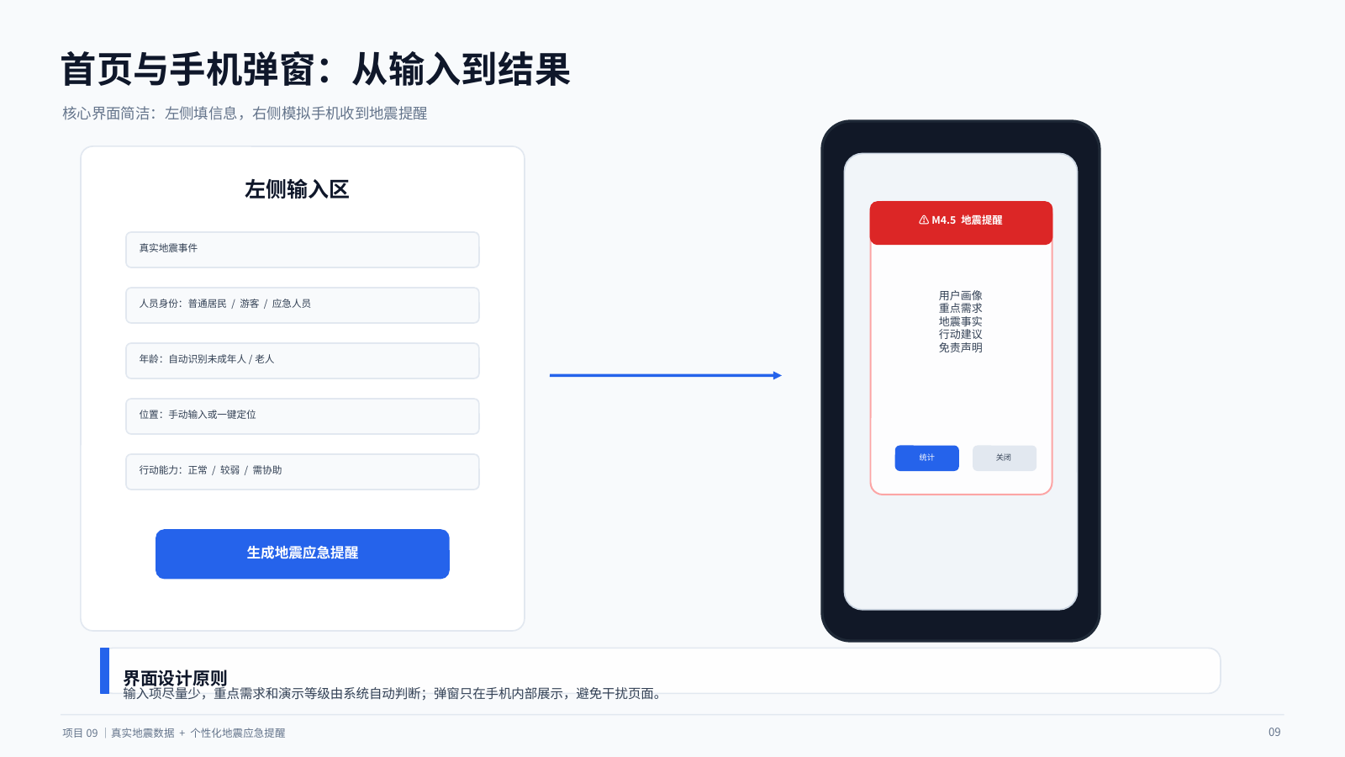
图2 首页输入与手机预警弹窗

3.4 Dashboard 可视化
Dashboard 用于证明项目不仅能生成文本，也完成了真实数据处理和结果展示。页面包括真实记录数量、数据来源、最小震级条件、图表数量等概览，同时展示震级分布、震源深度分布、事件时间趋势和经纬度散点分布。底部事件表格列出最近记录，便于与原始数据核对。
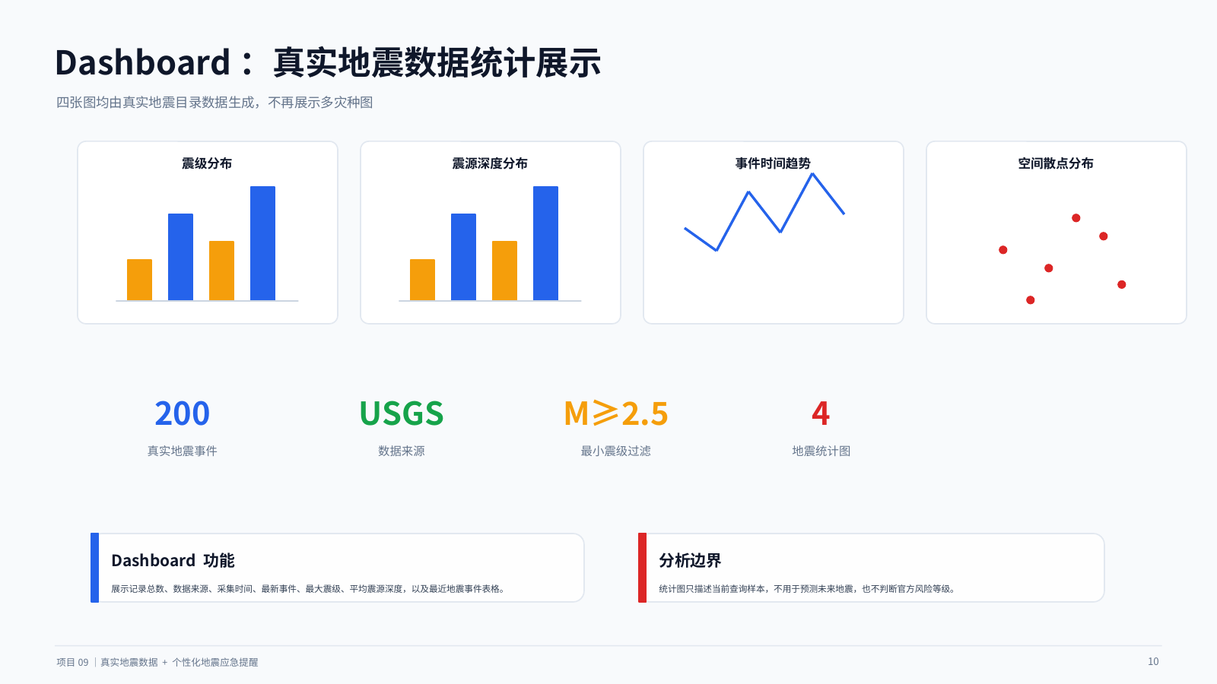
图3 Dashboard 真实地震数据统计展示

4 方法与实现

4.1 HTML、CSS 与 JavaScript
HTML 用于搭建事件卡片、输入表单、手机区域和 Dashboard；CSS 负责双栏布局、卡片层次、按钮、手机比例和弹窗样式；JavaScript 负责监听事件选择、更新详情卡片、读取表单、异步调用生成接口以及控制弹窗显示。前端不自行编造地震数据，所有事件事实都来自后端提供的处理后数据。

4.2 Flask 前后端交互
用户点击生成按钮后，前端以 JSON 或表单方式提交 event_id、身份、年龄、位置和行动能力。Flask 根据 event_id 查找真实事件，再调用用户画像、重点需求和文本生成模块，最后返回结构化结果。前端只负责展示返回内容。该方式将真实数据和业务规则放在后端，减少浏览器端随意修改的风险。

4.3 统计图的页面接入与展示
四张统计图由 Matplotlib 根据200条处理后记录生成。震级分布图用于观察不同震级区间的样本数量；深度分布图展示震源深度结构；时间趋势图反映查询时间范围内的事件数量变化；空间散点图根据经纬度展示样本分布。图表只用于描述当前样本，不用于预测未来地震。

4.4 场景测试方法
测试采用四类典型用户：13岁未成年人、72岁且需要协助的老年人、35岁游客和40岁应急人员。每次测试均选择真实地震事件，检查结果是否引用正确的时间、震级、深度和位置，并核对画像、重点需求和行动建议是否符合对应人群。测试还包括首页、Dashboard、离线缓存、无缓存失败保护和免责声明。
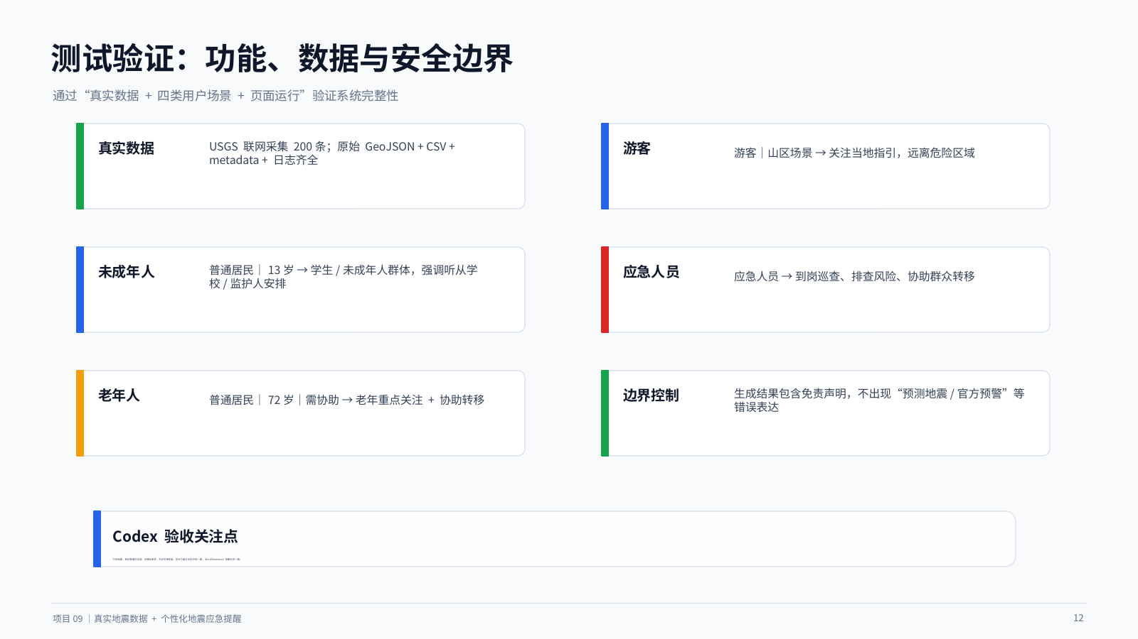
图4 功能、数据与安全边界测试

5 实施步骤
- 第一步：根据真实地震单灾种要求重新梳理首页字段，删除灾害类型和手动风险等级。
- 第二步：制作真实事件下拉框和详情卡片，显示时间、震级、深度、位置、经纬度和来源。
- 第三步：调整表单与手机区域的比例、间距和对齐，保证课堂投影时清晰可见。
- 第四步：完成异步生成流程，确保按钮点击后能够得到后端结果并在手机内部弹出。
- 第五步：设计 Dashboard，接入四张真实地震统计图和最近事件表格。
- 第六步：编写并执行四类用户测试，记录页面、生成接口和图表结果。
- 第七步：整理截图、说明文档和个人报告，保证与成员A负责的后端口径一致。

6 结果分析
最终首页能够加载真实地震事件，用户无需理解数据文件即可完成选择和生成。事件详情卡片将抽象字段转化为可读信息，手机弹窗使生成结果具有明显的通知效果。四类场景的结果存在清晰差异：未成年人强调听从教师或监护人安排；老年人与行动不便人员强调联系家属、社区和协助转移；游客强调关注当地官方信息并服从疏散指引；应急人员强调排查次生风险、协助群众和统一调度。
Dashboard 能够正常显示200条记录的总体情况和四张图，证明系统使用的并非少量手写样本。页面中多处展示 USGS 来源和课程免责声明，减少了用户把系统误认为官方预警平台的可能。测试也发现，浏览器定位可能受到权限和网络环境限制，启动入口应使用项目已验证的 start_project，而不应依赖未经测试的辅助脚本。

7 应用价值
从防灾减灾应用角度看，系统展示了相同地震事实可以针对不同人群进行重新组织和表达。学校可将未成年人提示作为应急教育示例，社区可关注老年人与行动不便人员，景区可突出游客疏散信息，应急部门可参考处置人员提示。项目目前属于教学原型，但其交互结构和信息分层具有进一步扩展价值。

8 个人工作与小组分工
小组工作量按照6∶4划分。本人作为成员B，承担约40%的工作，重点负责系统交互展示、数据可视化、场景测试和资料整理；成员A承担约60%的真实数据采集、数据清洗、后端规则、文本生成和系统集成工作。本人报告与成员A报告使用相同项目事实，但不重复展开其数据采集代码，而重点分析页面、图表和测试过程。
成员 | 工作内容 | 占比
张亚壕 | 真实数据采集与溯源、清洗、画像与规则、文本生成、Flask后端、系统集成 | 50%
何胜） | 首页交互、事件卡片、手机弹窗、Dashboard、统计图展示、测试、文档整理 | 50%

本人完成的具体内容包括：首页表单字段收紧为地震单灾种；真实事件详情卡片展示；手机锁屏与弹窗效果；生成结果内容排版；Dashboard 页面和四张图的展示布局；未成年人、老年人、游客和应急人员场景测试；截图、报告和演示资料整理；配合检查旧多灾种图和旧说明残留。本人也参与了需求讨论和结果复核，但 USGS 爬虫、metadata、缓存和后端规则主要由成员A完成。 对应实现主要涉及 templates/index.html、templates/dashboard.html、static/css/style.css、static/charts/ 以及前端脚本中的事件切换与生成结果展示逻辑。

9 存在问题与改进方向
当前页面仍有改进空间：第一，USGS 的参考位置通常为英文，可增加中文翻译和行政区显示；第二，浏览器定位只能获取坐标，尚未稳定完成逆地理编码；第三，手机弹窗以课程展示为主，未适配所有屏幕尺寸；第四，Dashboard 主要是静态图片，可增加筛选、缩放和事件详情联动；第五，演示启动应统一到已验证入口，避免多个脚本造成使用混乱。
后续可增加响应式布局、地图组件、图表交互、文本朗读、多语言提醒和无障碍模式；也可以设计低视力、高龄用户的大字号界面。若接入真实推送平台，应增加权限、隐私保护、消息审核和官方来源校验，防止错误信息扩散。

10 总结
本项目完成了真实地震事件选择、用户信息输入、手机弹窗、Dashboard、四张统计图和四类场景测试。本人承担了交互、展示、测试和资料整理等40%的工作，使后端真实数据和规则逻辑能够以清晰页面呈现。报告覆盖背景、问题定义、数据来源、技术路线、方法、实施步骤、结果、应用价值和改进方向，并与成员A的数据与后端报告形成互补。

